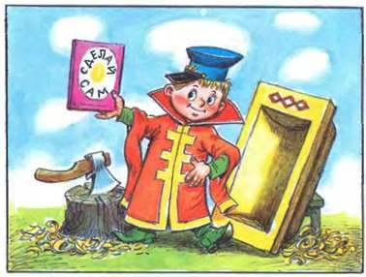
Попасть в Тридевятое царство первоклассник Вовка мечтал давно. Вот где без труда могут исполняться все желания.
А тут, в обычной жизни, всё приходится делать самому: ходить в школу, учить уроки, решать задачи.
И даже в библиотеке, куда Вовка пришёл за новыми сказками, библиотекарша ничего другого не придумала, как предложить ему книжку под названием «Сделай сам».
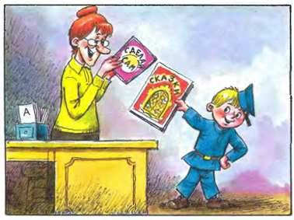
- Ну уж нет! - сказал ей Вовка. - Всё сам да сам. Не хочу я ничего делать сам! То ли дело в сказках: проси чего хочешь! Всё исполнится.
Тогда библиотекарша принесла Вовке еще книгу сказок с резными золочеными воротами на обложке и сказала:
- Тогда тебе просто необходимо попасть в Тридевятое царство.
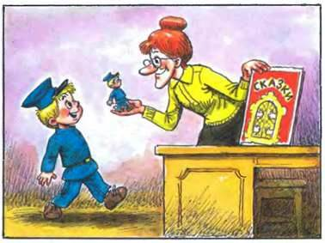
И Вовка взял книгу сказок.
Потом библиотекарша взяла карандаши и нарисовала Вовку, только маленького, величиной с ладонь (ведь в книжках могут жить только маленькие нарисованные мальчики).
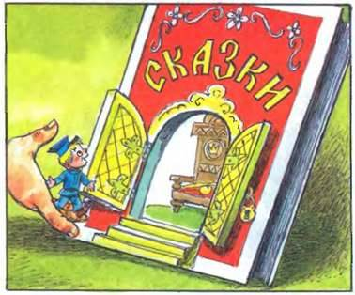
Ворота в книге отворились, и Вовка увидел вход в Тридевятое царство. Библиотекарша тихонько подтолкнула Вовку ко входу в сборник сказок.
Вовка раскрыл рот от удивления. Уж чего-чего, а этого он никак не ожидал.
Чудеса в книжке начинались с первых же шагов.
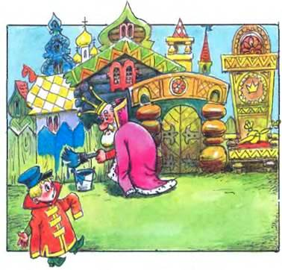
Вовка увидел царя в короне и царской одежде с ведром краски и кистью. Царь красил забор!
Вовка только плечами пожал:
- Вы же царь! Вам положено ничего не делать.
- Знаю, но ведь так и со скуки помрёшь от безделья, - пожаловался царь.
- Ничего вы не понимаете! - возмутился Вовка. - Царь, а забор красит!..
- Ах вот оно что! Тунеядец, значит, явился? Эй, стража! Отрубите-ка ему голову!
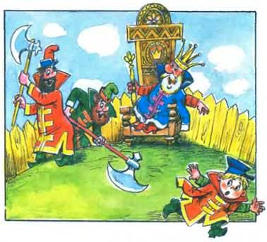
Бросился нарисованный Вовка бежать с этой страницы книги на другую и попал в «Сказку о рыбаке и рыбке».
Там увидел старуху, а перед ней разбитое корыто.
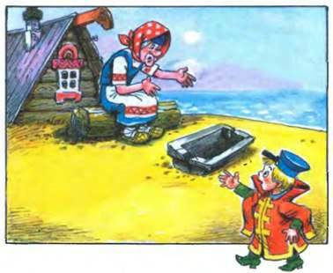
- Здравствуй, бабушка! - сказал Вовка. -Мне бы Золотую рыбку повидать!
- Да вот оно, море-то, рядом. Попросил бы ты, милок, у рыбки корыто!
«Ну да, сначала подавай ей корыто, а потом стиральную машину... Обойдётся»,-решил Вовка, но всё-таки пошёл к морю.
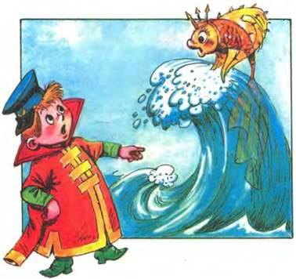
- Эй, Золотая рыбка, - крикнул он с берега. - Ты что, не слышишь, что ли? Я хочу, чтобы ты...
- Что?! - возмутилась рыбка. - А ты сплёл невод, ты меня поймал? Палец о палец не ударил, а туда же...
И выкинула Вовку из своей сказки.
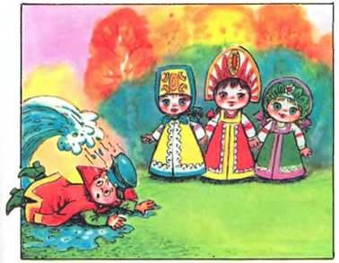
И попал он в другую сказку-к Василисам Премудрым. Пожалели они его и решили научить своим премудростям.
- Опять учиться? - испугался Вовка. - Не хочу!
-Тогда тебе, видать, нужно в Тридевятое царство, - решили Василисы Премудрые. - Там есть Двое из ларца - одинаковых с лица. Что ни прикажешь - всё за тебя сделают. Ступай прямо, скатертью дорога!
Помахал им Вовка рукой и пошёл в Тридевятое царство.
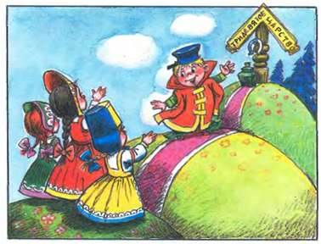
Шёл-шёл. Смотрит - стоит столб, на нём висит подкова (на счастье!) и написано: «Тридевятое царство». А рядом ларец.
Не успел Вовка произнести: «Двое из ларца...», - а они тут как тут, взяли и выскочили из ларца.
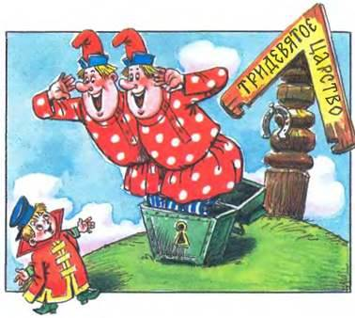
- Вы правда, что ли, всё-всё за меня делать будете? - спросил Вовка.
- Ага! - гаркнули молодцы.
- Ну, тогда... - стал Вовка пальцы загибать, - сделайте мне пирожных, мороженого, а ещё - конфет...
Не успел Вовка закончить, как полетели из ларца всякие сладости: мороженое, пирожные, леденцы на палочке, баранки, крендельки...
Вовка зажмурился от удовольствия и открыл рот. Да только напрасно, потому что всё мимо Вовкиного рта полетело.
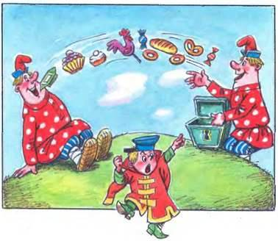
Увидел это Вовка, ногами затопал: -Стоп, стоп! Вы что это? И конфеты за меня есть будете?
- Ага! - испугались Двое из ларца -одинаковых с лица.
- Ну нет! - разозлился Вовка. - Тогда убирайтесь обратно в ларец!
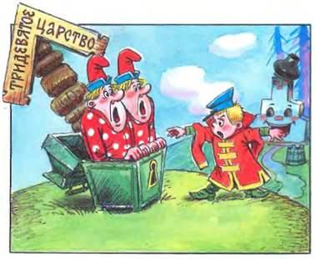
И вдруг слышит Вовка: «Кому пирожки горячие с повидлом, с капустой, с мясом!»
- Печка! - обрадовался Вовка. - Дай мне поесть скорее!
- Пожалуйста! - отвечает печка. - Только наколи дров, растопи меня да замеси тесто!
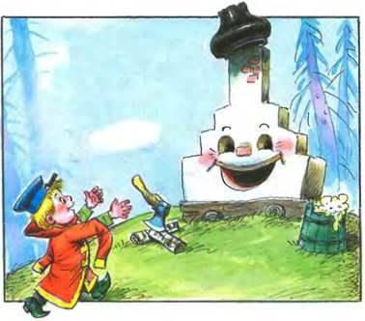
Не знал Вовка, как дров наколоть, печку растопить да тесто замесить. Пришлось ему снова звать двух молодцов.
- Ну-ка, Двое из ларца - одинаковых с лица, наколите дров да замесите тесто!
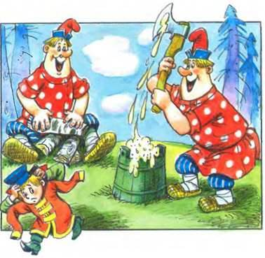
Те сразу взялись за дело: один начал месить дрова, другой - рубить тесто.
Увидел Вовка, что эти двое всё не так делают, и говорит:
- Да не так всё надо делать! А наоборот! Поняли?
- Ага! - только и сказали молодцы.
Но опять ничего не вышло. Они поменялись местами и опять один стал месить дрова, а другой - рубить тесто!
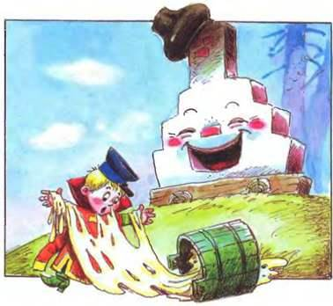
Терпению Вовки пришёл конец. Решил он тогда поправить положение. Сам взялся за дело, да только в липком тесте перепачкался. Потому что даже тесто надо готовить правильно и с любовью, как это делает мама.
Вспомнил тогда Вовка про книжку «Сделай сам», достал её и начал читать.
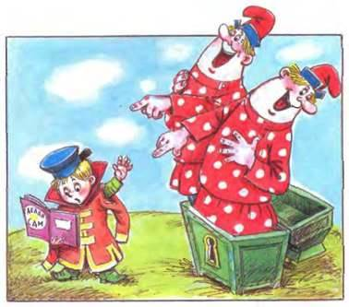
А Двое из ларца - одинаковых с лица опять выскочили и давай смеяться над Вовкой: мол, зачем Вовка читает книгу, всё равно ничего не станет делать сам.
Вовка на них только рукой махнул: пусть смеются!
Решил Вовка показать этим двум, на что он способен.
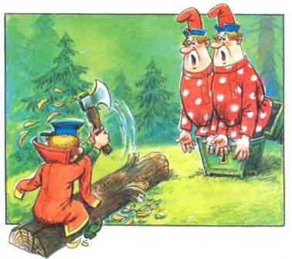
Взял топор и для начала решил вырубить из простого бревна корыто для старухи из «Сказки о рыбаке и рыбке».
Двое из ларца даже рот раскрыли от удивления.
А Вовка знай себе: стук да стук.
Вот и корыто готово. Взял его Вовка - и к старухе пошёл.
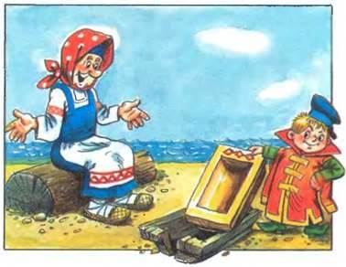
Старуха как увидела, обрадовалась:
- Батюшки! Неужто Золотая рыбка сжалилась?
- Нет, бабуся, - гордо ответил Вовка, - это я сам сделал!
Ойкнула старуха и давай Вовку хвалить - корыто ведь и впрямь получилось на славу.
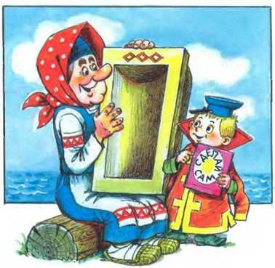
А ведь и правда: приятно сделать что-нибудь полезное самому!

